УДК 911.3
Д.В. Житин
D.V. Zhitin

ОСОБЕННОСТИ РАЗВИТИЯ ТЕРРИТОРИЙ РАЗЛИЧНОГО ФУНКЦИОНАЛЬНОГО ТИПА В САНКТ-ПЕТЕРБУРГСКОЙ ГОРОДСКОЙ АГЛОМЕРАЦИИ

FEATURES OF THE DEVELOPMENT OF TERRITORIES OF VARIOUS FUNCTIONAL TYPES WITHIN THE ST. PETERSBURG URBAN AGGLOMERATION

За последние два десятилетия процессы урбанизации в пределах Санкт-Петербургской городской агломерации перешли на новый качественный уровень, характеризуемый быстрым ростом диспропорций в развитии территорий различного функционального типа. В ходе исследования было выделено четыре типа пригородных территорий, отличающихся как динамикой численности населения, так и ситуацией на рынке жилья.
Ключевые слова: пригородная территория, функциональный тип, муниципалитет, Санкт-Петербургская агломерация.

Over the past two decades, the processes of urbanization within the St. Petersburg urban agglomeration have moved to a new qualitative level, characterized by a rapid growth of disproportions in the development of territories of various functional types. In the course of the study, four types of suburban territories were identified, differing both in the dynamics of the population and the situation on the housing market.
Keywords: suburban area, functional type, municipality, St. Petersburg agglomeration

За последние два десятилетия процессы урбанизации в пределах Санкт-Петербургской городской агломерации перешли на новый качественный уровень, характеризуемый быстрым ростом диспропорций в развитии территорий различного функционального типа.
Сегодня в пригородной зоне Санкт-Петербурга, за пределами городского «ядра» находится 111 муниципалитетов, из которых 32 административно относится к Санкт-Петербургу, а 79 – к Ленинградской области. Рассматриваемые муниципалитеты значительно различаются по площади территории и по численности населения. Но более важны их функциональные различия. С некоторой степенью условности все муниципалитеты пригородной зоны Санкт-Петербурга можно разделить на 4 типа: 1) старые индустриальные центры; 2) дачно-рекреационные поселки; 3) новые спальные районы; 4) сельские территории (рис. 1).
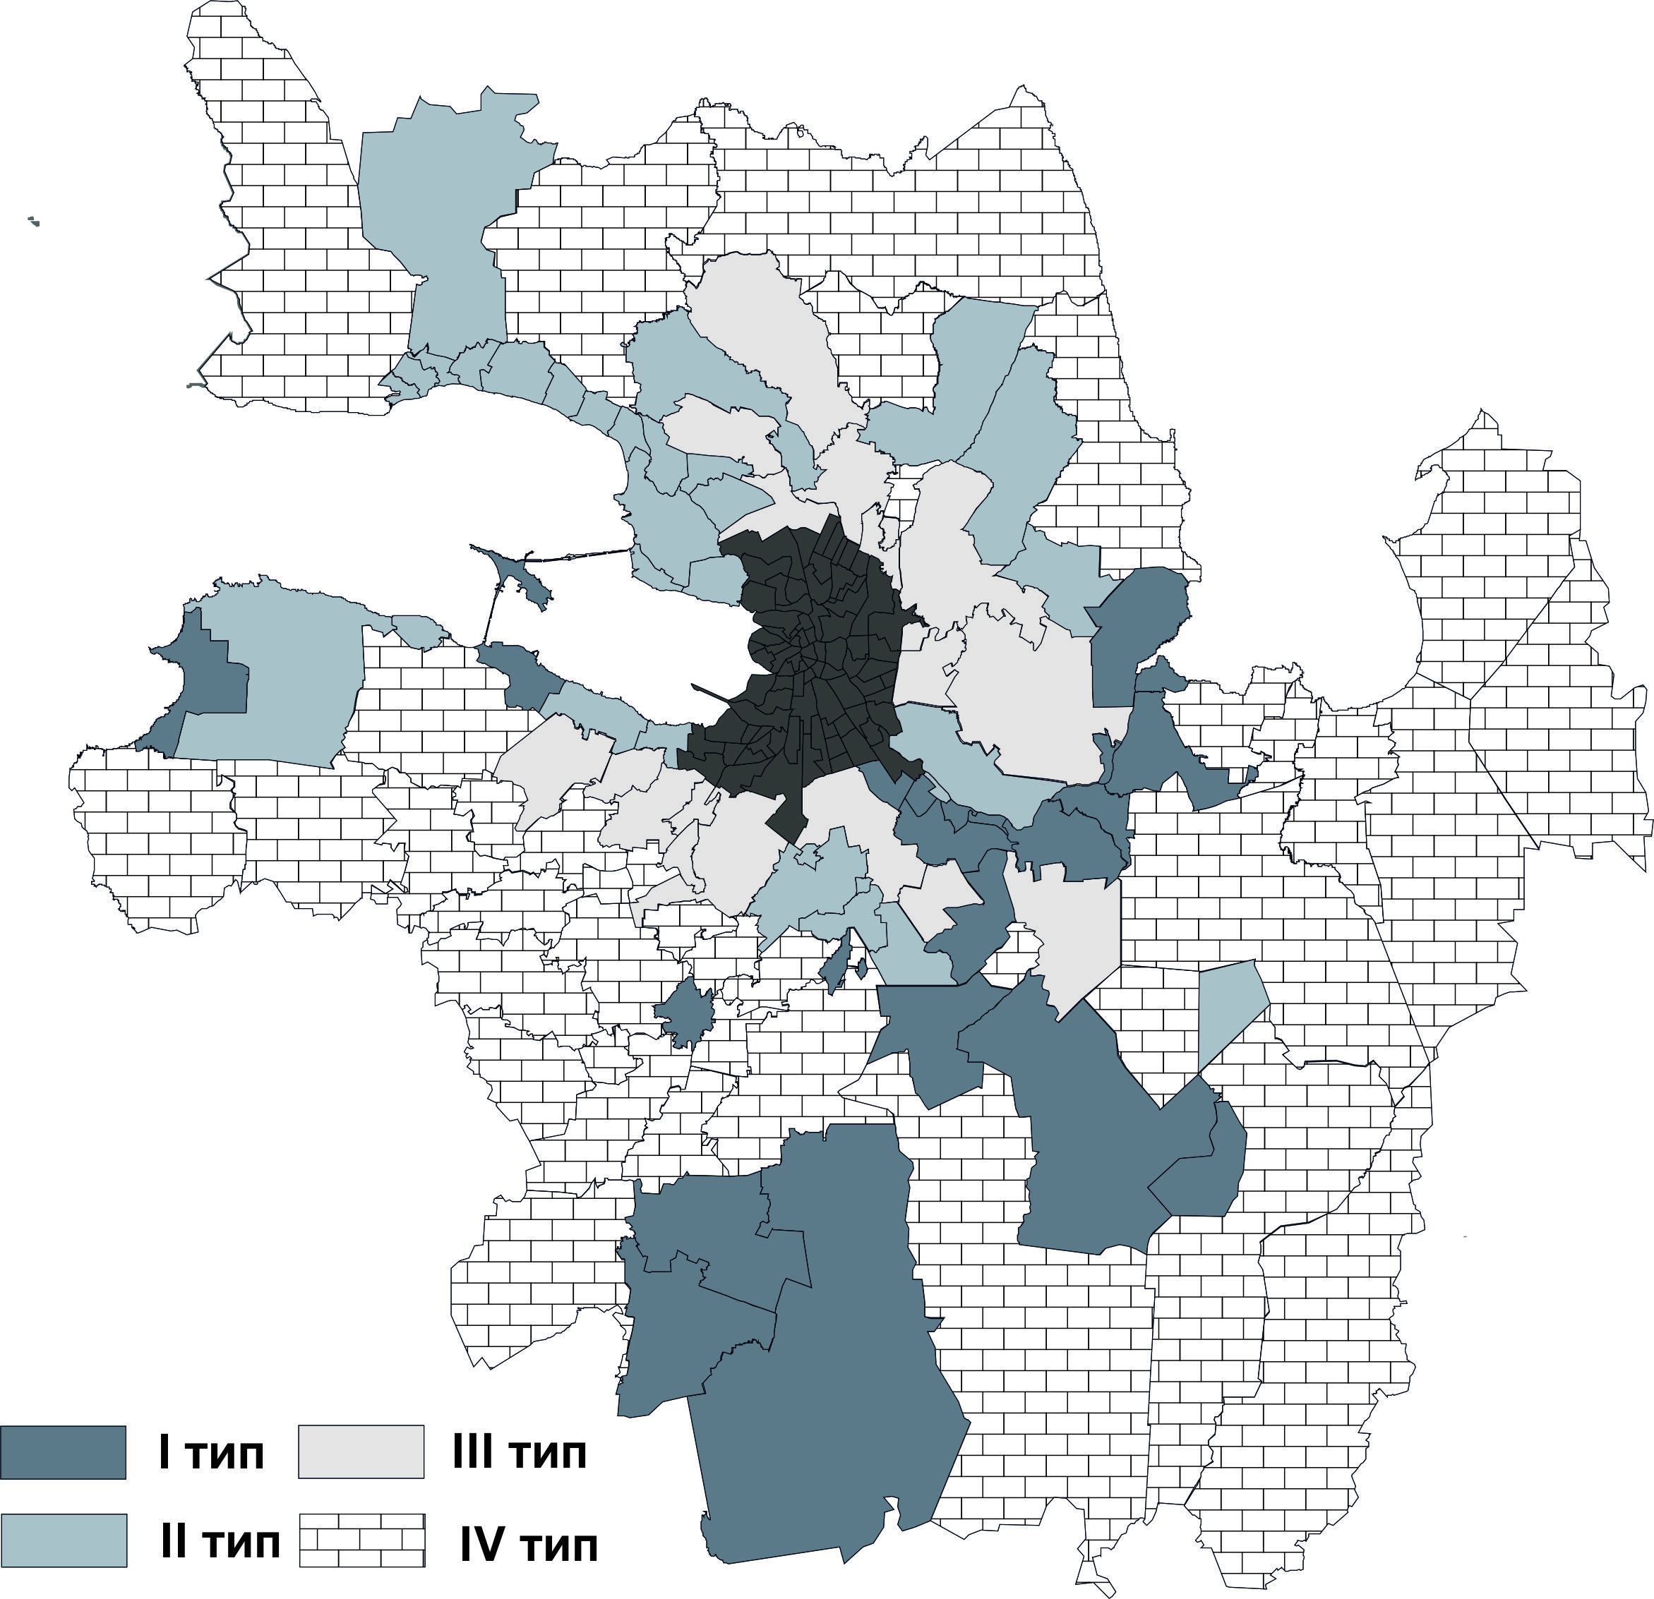
Рис. 1. Функциональные территории пригородной зоны Санкт-Петербурга.

К первой группе (старые индустриальные центры) относится 23 города и поселка, в которых главным источником занятости населения в советский период были промышленные (или – транспортные) предприятия. В постсоветский период эти предприятия пережили тяжёлый экономический кризис, что негативно отразилось на социальной ситуации в муниципалитетах, где они расположены.
Дачно-рекреационные территории (31 МО), относящиеся к второму типу территорий, легче адаптировались к изменившимся условиям постсоветской действительности, а экономический подъём начала 2000-х гг. привёл к тому, что эти муниципалитеты стали активно осваиваться формирующимся средним классом жителей Санкт-Петербурга.
Бурный рост строительства жилья в последние два десятилетия, при дефиците доступных для застройки территорий в «городском ядре», привёл к формированию вокруг Санкт-Петербурга пояса новых спальных районов (18 муниципалитетов), составивших третий функциональный тип.
К четвёртому типу муниципалитетов относятся сельские территории, расположенные, как правило, на периферии пригородной зоны Санкт-Петербурга. Можно сказать, что по сравнению с перечисленными ранее типами, в этой зоне в постсоветский период произошли наименьшие изменения, и она остаётся сегодня, в определённой степени, «резервной территорией» в процессе пространственного развития Санкт-Петербургской агломерации.
Рассмотрим, как развивались в текущем столетии различные типы пригородных территорий Санкт-Петербурга.
Динамика численности населения. К 2002 г. численность населения рассматриваемых функциональных зон составляла, соответственно, 604, 318, 272 и 225 тыс. человек. За 2002-2020 гг. численность населения в первой группе (старых индустриальных центрах) увеличилась всего на 6,6% (рис. 2). Также незначительно – на 10,5% - выросло количество жителей и в сельских территориях пригородной зоны Санкт-Петербурга. На 27,1% за период 2002-2020 гг. увеличилась численность населения в дачно-рекреационных муниципалитетах. Но наибольший рост – более чем в 2,6раза – наблюдался в новых спальных районах Санкт-Петербургской агломерации. Городское ядро Санкт-Петербурга в рассматриваемый период характеризовалось незначительным увеличением численности населения: за 2002-2018 гг. количество жителей здесь увеличилось на 11,0 %. Наиболее быстрый рост численности населения в дачно-рекреационных поселках и новых спальных районах приходится на последнее десятилетие (2011-2020 гг.)

Рис. 2. Рост численности населения пригородной зоны и «ядра» Санкт-Петербурга в 2002-2010 и 2002-2020 гг., %

Учитывая пространственные особенности размещения функциональных территорий пригородной зоны можно сделать вывод о том, что в постсоветский период происходит довольно быстрая деконцентрация населения Санкт-Петербургской агломерации. Если в 1989 году на городское ядро приходилось 76,8 % общей численности населения агломерации (ядро + пригородная зона), то 2021 году данный показатель снизился до 69,2 %.
Строительство жилья. Динамика строительства многоквартирных жилых домов по функциональным территориям пригородной зоны Санкт-Петербурга за последние два десятилетия в целом повторяло пространственные особенности изменения численности населения (рис. 3). Наибольшие темпы строительства жилья ожидаемо наблюдаются в новых спальных районах – более чем в 4,1 раза за 2000-2019 гг. За этот же период жилой фонд в старых индустриальных центрах пригородной зоны увеличился на 17,2%, а в сельских территориях – только на 9,0%. В дачно-рекреационных городах и посёлках рост общей площади жилого фонда составил +41,5%, а в городском ядре Санкт-Петербурга +57,3%. Во всех типах функциональных территорий пригородной зоны, как и в городском ядре, темпы прироста жилого фонда многоквартирных домов значительно превышали темпы прироста численности населения (рис. 4). Это свидетельствует об увеличении площади жилья приходящейся на 1 жителя в новостройках последних лет по сравнению с советским периодом.

Рис. 3. Динамика роста общей площади жилья в многоквартирных домах по функциональным территориям пригородной зоны Санкт-Петербурга в 2000-2019 гг., в % (1999 = 100).

В целом, за последние двадцать лет жилой фонд муниципалитетов пригородной зоны увеличился на 45%, при том, что внутри Санкт-Петербургской агломерации наблюдается значительная территориальная дифференциация (рис. 5). Есть основания считать, что в настоящее время Санкт-Петербургская агломерация находится в процессе перехода от четвёртой к пятой фазе развития (по Дж. Джиббсу).

Рис. 4. Темпы прироста общей площади жилья в пригородной зоне Санкт-Петербурга в 2000-2019 гг., %.

Замеры стоимости жилья, сделанные накануне начала пандемии коронавируса (I квартал 2020 г.) показали существенные различия данного показателя между территориями различного функционального типа. Ожидаемо, стоимость жилья в пригородной зоне достигала наибольших значений в самых престижных городах и поселках, расположенных на побережье Финского залива в Курортном районе Санкт-Петербурга, а также в известном своим дворцово-парковыми комплексами XVIII в. городе Пушкин [1]. Стоимость одного квадратного метра в начале 2020 г. достигала здесь 1300-1500 €, что соответствовало средней стоимости жилья в городском ядре Санкт-Петербурга, и было в 1,5-2,0 раза ниже цен на недвижимость в историческом центре города [2]. По мере удаления от границ городского ядра стоимость жилых помещений постепенно снижается: от 1000-1100 €/кв. м в ближних пригородах, до 300-400 € за кв. м, в расположенных на удалении 60-80 км от Санкт-Петербурга сельских муниципалитетах [3].

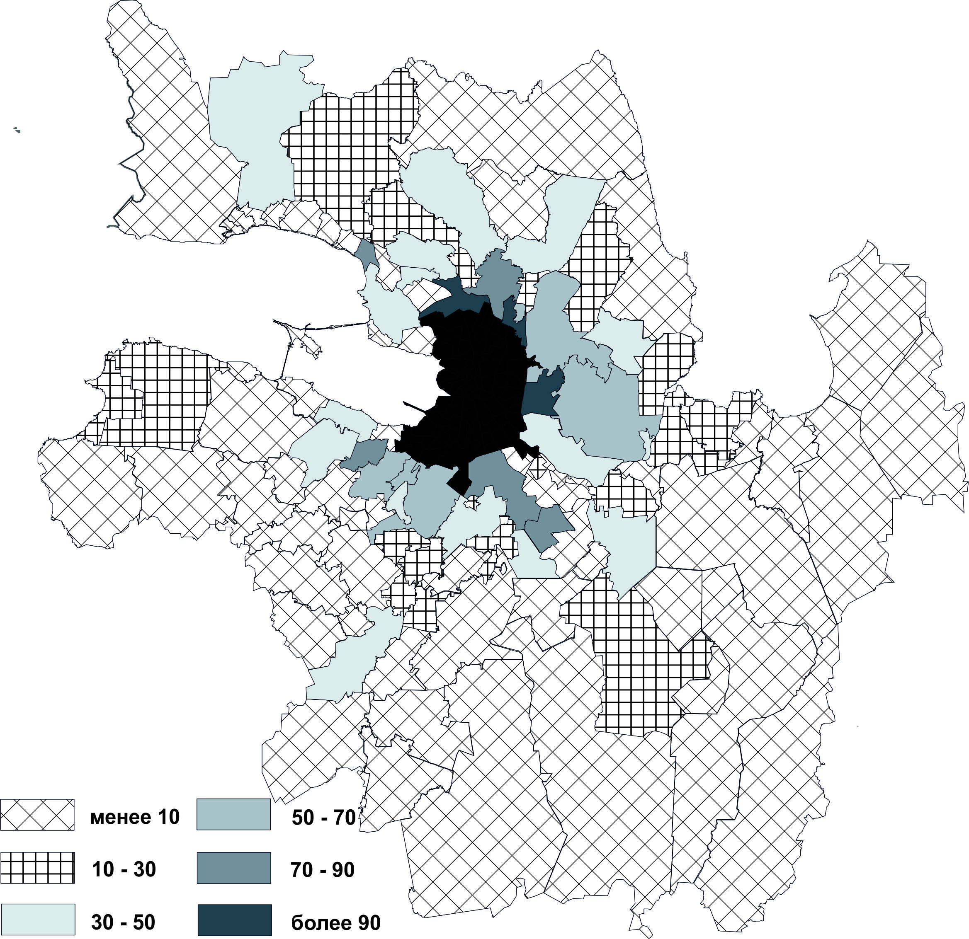

Рис. 5. Удельный вес жилья построенного в 2000-2019 гг. от общей площади жилого фонда МО, %.

Между муниципалитетами пригородной зоны Санкт-Петербурга, относящимися к различным функциональным типам, наблюдается значительная дифференциация в стоимости жилья: разрыв между стоимостью 1 кв. м в сельских территориях (49,2 тыс. ₽ = 615 € ) и в дачно-рекреационных поселках (91,5 тыс. ₽ = 1144 €) достигает почти двукратной величины (рис. 6). Стоимость жилья в старых индустриальных центрах составляет 69,8 тыс. ₽ (872 €), а в новых спальных районах - 80,2 тыс. ₽ (1000 €), что делает эти муниципалитеты более доступными для расселения внутрироссийских и иностранных мигрантов, чем районы городского ядра Санкт-Петербурга. Но для первой группы муниципалитетов (старых индустриальных центров) важным фактором, ограничивающим приток мигрантов, является дефицит рабочих мест.

Рис. 6. Стоимость 1 кв. метра жилья по муниципалитетам различных функциональных типов, март 2020, тыс. рублей.

Различия в скорости (а где-то – и в направленности) развития пригородных территорий Санкт-Петербурга не исчерпываются динамикой численности населения и состоянием рынка жилья. Более важным является изучение социально-пространственных различий в пределах крупных городских агломераций России, имеющих своим следствием территориальную сегрегацию. Но это тема дальнейшего, более масштабного исследования, которое выходит за рамки данной работы.

Литература
1. Житин Д.В. Пространственная изменчивость социально-демографической структуры населения Санкт-Петербурга // сб.: Балтийский регион – регион сотрудничества – 2019. Материалы III международной научно-практической конференции: в 2 частях. Под редакцией Г.М. Фёдорова, Л.А. Жиндарёва, А.Г. Дружинина, Т. Пальмовского. 2020. с. 137-152.
2. Zhitin D.V., Sechi G., Krisjane Z., Berzins M. 2020, Socio-spatial differentiation in transition: a preliminary comparative analysis of post-soviet Saint Petersburg and Riga. Baltic Region, Vol.12, No. 1, p. 85-114. doi: 10.5922/2078-8555-2020-1-6
3. Житин Д.В. Социальная дифференциация в пригородной зоне Санкт-Петербурга // Настоящее и будущее России в меняющемся Мире: общественногеографический анализ и прогноз / под ред. А. Г. Дружинина и В.П. Сидорова. Материалы международной научной конференции (Ижевск, 13-18 сентября 2021 г.). Ижевск, 2021. – с. 440-449.

Сведения об авторе:
Житин Дмитрий Викторович, кандидат географических наук, доцент кафедры экономической и социальной географии Санкт-Петербургского государственного университета, zhitin_dv@mail.ru , +7 921 566 85 76

